



Attività didattica a cura di:

Elena Giacobino – Responsabile Sezione Didattica

Daniele Del Gaudio, Barbara Fassetta, Renzo Rancoita – Operatori didattici

Ricerca iconografica: Annalisa Ribecchi, Isabella Riva

COME SI TROVA IL NORD

Abbiamo detto che nelle meridiane lo gnomone va sempre orientato a Nord. Ma come facciamo a sapere da che parte è il Nord? Certo se abbiamo una bussola basta seguire la direzione dell’ago magnetico, prestando attenzione alla presenza di corpi ferromagnetici che falsano la misura. Se non disponiamo di questo strumento il problema si complica.
Ecco qui di seguito alcuni semplici metodi per trovare il Nord.

ORIENTAMENTO DELL’OMBRA CON IL METODO DEL BASTONCINO

Si pone un bastoncino in maniera perpendicolare al terreno e si misura l’ombra. Quando questa raggiunge il valore minimo siamo a mezzogiorno. Prolungando l’ombra i ha la proiezione della linea N-S.

ORIENTAMENTO CON L’OROLOGIO
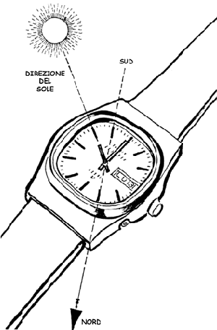

Tenendo orizzontale l’orologio, ruotarlo fino a quando la lancetta delle ore punti verso il sole. La bisettrice dell’angolo formato dalla lancetta delle ore e le 12 indica il Sud. Il Nord si troverà sul prolungamento della bisettrice dalla parte opposta.

N.B. 1: la bisettrice di un angolo è la linea che taglia l’angolo in due parti uguali.

N.B. 2: durante il periodo in cui vige l’ora legale, ricordarsi di spostare le lancette un’ora indietro.

ORIENTAMENTO CON LA STELLA POLARE

Nell’emisfero Settentrionale il Nord è indicato dalla Stella Polare. Essa è l’ultimo astro dell’Orsa Minore, una costellazione difficile da vedere ad occhio nudo per via della poca luminosità delle sue stelle e soprattutto per l’inquinamento luminoso. A questo problema si può ovviare cercando in una notte serena l’Orsa Maggiore, più luminosa e ben visibile in ogni momento dell’anno perché è una delle costellazioni circumpolari. Prolungando 4-5 volte la distanza tra le ultime due stelle dell’Orsa Maggiore si riesce ad individuare con precisione la Stella Polare e quindi il Nord.
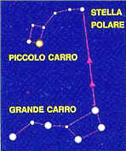

N.B.: La Stella Polare ha un’altezza sopra l’orizzonte pari alla latitudine del posto. Per esempio a Torino, che si trova a Lat. 45° N, la Stella Polare è a 45° gradi sopra l’orizzonte. Questa regola determina anche l’inclinazione dello stilo: infatti lo gnomone, che come abbiamo detto è rivolto a Nord, deve puntare proprio la Stella Polare. Ciò spiega come mai lo stilo è più o meno inclinato nelle meridiane di tutto il mondo e come mai a Torino e dintorni è sempre inclinato a 45°… un angolo fortunato come vedremo!
ALTRI METODI DI ORIENTAMENTO

A volte, in mancanza d’altro, può essere opportuno osservare attentamente il paesaggio naturale che ci circonda. Certo questi metodi non ci permetteranno di orientare in maniera corretta una meridiana, ma almeno sapremo tornare a casa prima di cena!

Ricordarsi sempre che:
- la corteccia degli alberi e le rocce hanno la parte rivolta a Nord generalmente coperta di muschio
- il ceppo di un albero abbattuto presenta anelli di accrescimento più ampi a Sud
- il fogliame degli alberi e la vegetazione in genere sono più folti a Sud
- la neve si scioglie più velocemente verso la parte esposta a Sud
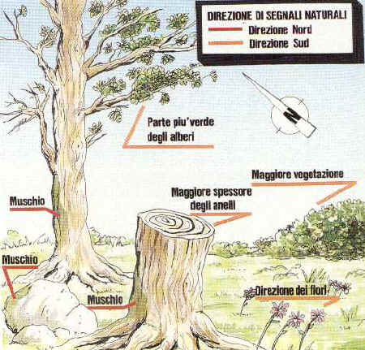

N

